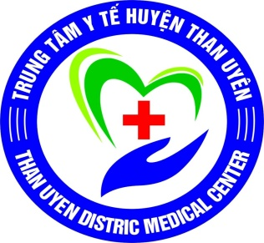 | QT01- QUY TRÌNH THỰC HIỆN CHUNG CHO CÁC TTHC  Đơn vị soạn thảo: Phòng TC-HC  Đơn vị áp dụng: Các khoa, phòng

I. MỤC ĐÍCH
Quy định, hướng dẫn các khoa, phòng các bước giải quyết các thủ tục hành chính thuộc thẩm quyền giải quyết của Trung tâm Y tế huyện Than Uyên phát sinh trong quá trình khám, chữa bệnh đúng quy định của pháp luật, nhanh chóng, kịp thời.
II. NỘI DUNG QUY TRÌNH

Trách nhiệm | Các bước thực hiện | Mô tả
Khoa, phòng | Thực hiện TTHC | Khi làm thủ tục xuất viện, ĐDHC, BSĐT hoàn thành các TTHC liên quan và chuyển file KQ đến phòng KH-NV-ĐD
Phòng KH-NV-ĐD | Thẩm định nội dung | Thẩm định nội dung theo chuyên môn, nghiệp vụ; thẩm định xong chuyển lại cho khoa, phòng
Khoa, phòng | In kết quả và chuyển đến Bộ phận tiếp nhận và trả kết quả | In kết quả và chuyển đến Bộ phận tiếp nhận và trả kết quả
Bộ phận tiếp nhận và trả kết quả | Trình lãnh đạo duyệt ký, trả kết quả | Trình lãnh đạo ký duyệt; lưu trữ VT; đối chiếu giấy tờ tùy thân, HS và trả kết quả cho công dân; ghi nhật ký giải quyết TTHC, cập nhật hệ thống

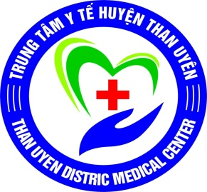 | QT 02-GIẤY CHỨNG NHẬN NGHỈ VIỆC HƯỞNG BHXH  Đơn vị soạn thảo: Phòng TC-HC  Đơn vị áp dụng: các khoa lâm sàng, TYT

I. MỤC ĐÍCH
Quy định, hướng dẫn các khoa trình tự các bước cấp Giấy chứng nhận nghỉ việc hưởng BHXH cho công dân khám chữa bệnh tại Trung tâm Y tế Than Uyên đúng quy định của pháp luật, nhanh chóng, kịp thời.

II. NỘI DUNG QUY TRÌNH
Trách nhiệm | Các bước thực hiện | Mô tả
Khoa, phòng | Thực hiện TTHC | Khi làm thủ tục xuất viện, BSĐT viết Giấy chứng nhận nghỉ ốm hưởng BHXH, chuyển file KQ đến phòng KH-NV-ĐD
Phòng KH-NV-ĐD | Thẩm định nội dung | Thẩm định nội dung theo chuyên môn, nghiệp vụ; thẩm định xong chuyển lại cho khoa điều trị bệnh nhân
Khoa lâm sàng | In kết quả và chuyển đến Bộ phận tiếp nhận và trả kết quả | In kết quả và chuyển đến Bộ phận tiếp nhận và trả kết quả
Bộ phận tiếp nhận và trả kết quả | Trình lãnh đạo duyệt ký, trả kết quả | Trình lãnh đạo ký duyệt; lưu trữ VT; đối chiếu giấy tờ tùy thân, HS và trả kết quả cho công dân; ghi nhật ký giải quyết TTHC, cập nhật hệ thống

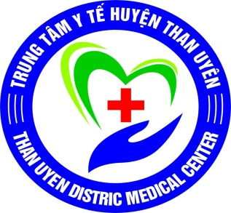 | QT 03-GIẤY CHỨNG NHẬN NGHỈ DƯỠNG THAI  Đơn vị soạn thảo: Phòng TC-HC  Đơn vị áp dụng: khoa CSSKSS-PS, TYT

I. MỤC ĐÍCH
Quy định, hướng dẫn trình tự các bước cấp Giấy chứng nhận nghỉ dưỡng thai cho công dân đúng quy định của pháp luật, nhanh chóng, kịp thời.

II. NỘI DUNG QUY TRÌNH
Trách nhiệm | Các bước thực hiện | Mô tả
Khoa, phòng | Thực hiện TTHC | Khi làm thủ tục xuất viện, BSĐT viết Giấy chứng nhận nghỉ dưỡng thai, chuyển file KQ đến phòng KH-NV-ĐD
Phòng KH-NV-ĐD | Thẩm định nội dung | Thẩm định nội dung theo chuyên môn, nghiệp vụ; thẩm định xong chuyển lại cho khoa CSSKSS-PS
Khoa CSSKSS-PS | In kết quả và chuyển đến Bộ phận tiếp nhận và trả kết quả | In kết quả và chuyển đến Bộ phận tiếp nhận và trả kết quả
Bộ phận tiếp nhận và trả kết quả | Trình lãnh đạo duyệt ký, trả kết quả | Trình lãnh đạo ký duyệt; lưu trữ VT; đối chiếu giấy tờ tùy thân, HS và trả kết quả cho công dân; ghi nhật ký giải quyết TTHC, cập nhật hệ thống
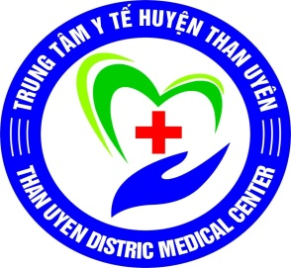 | QT 04-CẤP GIẤY RA VIỆN  Đơn vị soạn thảo: Phòng TC-HC  Đơn vị áp dụng: các khoa lâm sàng, TYT

I. MỤC ĐÍCH
Quy định, hướng dẫn các khoa trình tự các bước cấp Giấy ra viện cho công dân điều trị tại Trung tâm Y tế Than Uyên đúng quy định của pháp luật, nhanh chóng, kịp thời.

II. NỘI DUNG QUY TRÌNH
Trách nhiệm | Các bước thực hiện | Mô tả
Khoa, phòng | Thực hiện TTHC | Khi làm thủ tục xuất viện, BSĐT viết Giấy ra viện, chuyển file KQ đến phòng KH-NV-ĐD
Phòng KH-NV-ĐD | Thẩm định nội dung | Thẩm định nội dung theo chuyên môn, nghiệp vụ; thẩm định xong chuyển lại cho khoa.
Khoa lâm sàng | In kết quả và chuyển đến Bộ phận tiếp nhận và trả kết quả | In kết quả và chuyển đến Bộ phận tiếp nhận và trả kết quả
Bộ phận tiếp nhận và trả kết quả | Trình lãnh đạo duyệt ký, trả kết quả | Trình lãnh đạo ký duyệt; lưu trữ VT; đối chiếu giấy tờ tùy thân, HS và trả kết quả cho công dân; ghi nhật ký giải quyết TTHC, cập nhật hệ thống

QT 05-CẤP GIẤY CHUYỂN TUYẾN

Đơn vị soạn thảo: Phòng TC-HC
Đơn vị áp dụng: các khoa lâm sàng, TYT

I. MỤC ĐÍCH
Quy định, hướng dẫn các khoa trình tự các bước cấp Giấy chuyển tuyến cho công dân điều trị tại Trung tâm Y tế Than Uyên đúng quy định của pháp luật, nhanh chóng, kịp thời.

II. NỘI DUNG QUY TRÌNH
Trách nhiệm | Các bước thực hiện | Mô tả
Khoa, phòng | Thực hiện TTHC | Khi làm thủ tục xuất viện, BSĐT viết Giấy ra viện, chuyển file KQ đến phòng KH-NV-ĐD
Phòng KH-NV-ĐD | Thẩm định nội dung | Thẩm định nội dung theo chuyên môn, nghiệp vụ; thẩm định xong chuyển lại cho khoa.
Khoa lâm sàng | In kết quả và chuyển đến Bộ phận tiếp nhận và trả kết quả | In kết quả và chuyển đến Bộ phận tiếp nhận và trả kết quả
Bộ phận tiếp nhận và trả kết quả | Trình lãnh đạo duyệt ký, trả kết quả | Trình lãnh đạo ký duyệt; lưu trữ VT; đối chiếu giấy tờ tùy thân, HS và trả kết quả cho công dân; ghi nhật ký giải quyết TTHC, cập nhật hệ thống
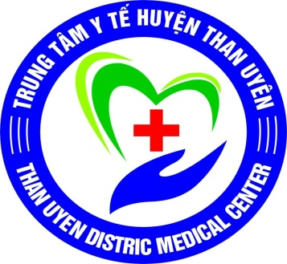 | QT 06-CẤP GIẤY BÁO TỬ  Đơn vị soạn thảo: Phòng TC-HC  Đơn vị áp dụng: các khoa lâm sàng, TYT

I. MỤC ĐÍCH
Quy định, hướng dẫn các khoa trình tự các bước cấp Giấy báo tử cho các trưởng hợp tử vong tại Trung tâm Y tế Than Uyên đúng quy định của pháp luật, nhanh chóng, kịp thời.

II. NỘI DUNG QUY TRÌNH
Trách nhiệm | Các bước thực hiện | Mô tả
Khoa, phòng | Thực hiện TTHC | Khi làm thủ tục chuyển tử thi, Trưởng khoa viết Giấy chứng tử, chuyển file KQ đến phòng KH-NV-ĐD
Phòng KH-NV-ĐD | Thẩm định nội dung | Thẩm định nội dung theo chuyên môn, nghiệp vụ; thẩm định xong chuyển lại cho khoa, phòng
Khoa lâm sàng | In kết quả và chuyển đến Bộ phận tiếp nhận và trả kết quả | In kết quả và chuyển đến Bộ phận tiếp nhận và trả kết quả
Bộ phận tiếp nhận và trả kết quả | Trình lãnh đạo duyệt ký, trả kết quả | Trình lãnh đạo ký duyệt; lưu trữ VT; đối chiếu giấy tờ tùy thân, HS và trả kết quả cho công dân; ghi nhật ký giải quyết TTHC, cập nhật hệ thống
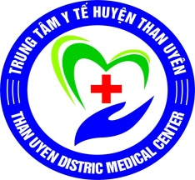 | QT 07-CẤP GIẤY CHỨNG SINH CHO TRẺ EM SINH RA TẠI CƠ SỞ KHÁM BỆNH, CHỮA BỆNH  Đơn vị soạn thảo: Phòng TC-HC  Đơn vị áp dụng: Khoa SSKSS-PS, TYT

I. MỤC ĐÍCH
Quy định, hướng dẫn các khoa trình tự các bước cấp Giấy chứng sinh cho các trưởng hợp trẻ được sinh tại Trung tâm Y tế Than Uyên đúng quy định của pháp luật, nhanh chóng, kịp thời.

II. NỘI DUNG QUY TRÌNH
Trách nhiệm | Các bước thực hiện | Mô tả
Khoa, phòng | Thực hiện TTHC | Khi làm thủ tục xuất viện, BSĐT viết ĐDHC viết Giấy chứng sinh, chuyển file KQ đến phòng KH-NV-ĐD
Phòng KH-NV-ĐD | Thẩm định nội dung | Thẩm định nội dung theo chuyên môn, nghiệp vụ; thẩm định xong chuyển lại cho khoa, phòng
Khoa CSSKSS-PS | In kết quả và chuyển đến Bộ phận tiếp nhận và trả kết quả | In kết quả và chuyển đến Bộ phận tiếp nhận và trả kết quả
Bộ phận tiếp nhận và trả kết quả | Trình lãnh đạo duyệt ký, trả kết quả | Trình lãnh đạo ký duyệt; lưu trữ VT; đối chiếu giấy tờ tùy thân, HS và trả kết quả cho công dân; ghi nhật ký giải quyết TTHC, cập nhật hệ thống
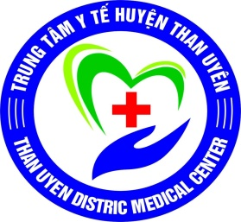 | QT 08-CẤP GIẤY CHỨNG SINH CHO TRƯỜNG HỢP TRẺ SINH RA DO THỰC HIỆN KỸ THUẬT MANG THAI HỘ  Đơn vị soạn thảo: Phòng TC-HC  Đơn vị áp dụng: Khoa SSKSS-PS, TYT

I. MỤC ĐÍCH
Quy định, hướng dẫn các khoa trình tự các bước cấp Giấy chứng sinh cho các trưởng hợp trẻ được sinh tại Trung tâm Y tế Than Uyên do thực hiện kỹ thuật mang thai hộ đúng quy định của pháp luật, nhanh chóng, kịp thời.

II. NỘI DUNG QUY TRÌNH
Trách nhiệm | Các bước thực hiện | Mô tả
Khoa, phòng | Thực hiện TTHC | Khi làm thủ tục xuất viện, BSĐT viết ĐDHC viết Giấy chứng sinh, chuyển file KQ đến phòng KH-NV-ĐD
Phòng KH-NV-ĐD | Thẩm định nội dung | Thẩm định nội dung theo chuyên môn, nghiệp vụ; thẩm định xong chuyển lại cho khoa, phòng
Khoa CSSKSS-PS | In kết quả và chuyển đến Bộ phận tiếp nhận và trả kết quả | In kết quả và chuyển đến Bộ phận tiếp nhận và trả kết quả
Bộ phận tiếp nhận và trả kết quả | Trình lãnh đạo duyệt ký, trả kết quả | Trình lãnh đạo ký duyệt; lưu trữ VT; đối chiếu giấy tờ tùy thân, HS và trả kết quả cho công dân; ghi nhật ký giải quyết TTHC, cập nhật hệ thống

Chú ý: KH cần mang theo Bản thỏa thuận (bản sao có chứng thực hoặc bản phô tô kèm bản chính để đối chiếu) về mang thai hộ về mang thai hộ vì Mục đích nhân đạo giữa Vợ chồng bên nhờ mang thai hộ và Bên mang thai hộ.

